武汉华天科远光电有限公司

三轴控制台调试软件

使

用

说

明

书

- 三轴控制台调试软件使用说明
1.1概述
1.1.1功能
华天科远光电自主研发的精密运动调试软件，在Microsoft Windows操作系统环境下运行，简单易学，采用网络通讯方式，使用便捷，兼容性好。控制步进、伺服电机等，可完成1到3轴（3轴同动）运动控制、逻辑控制等功能。
1.1.2开发工具
开发工具为Microsoft Visual Basic 等编程工具
1.1.3安装控制器驱动程序
在目录\驱动程序下，执行 PL2303_Prolific_DriverInstaller_v1.12.0.exe
1.1.4启动窗口
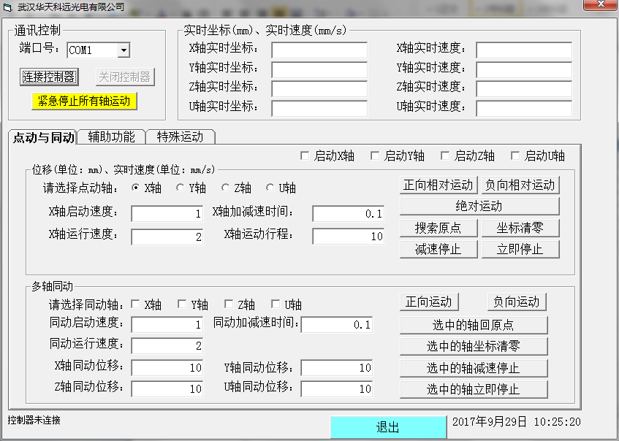

1.2点动与同动控制调试
1.2.1单轴运动控制
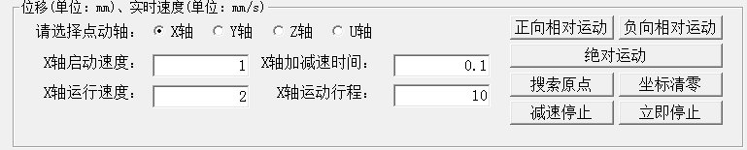

在单轴运动控制栏内，勾选选框，选择开启X轴、开启Y轴、开启Y轴或者全部开启，就可以控制所选的项目。
点动设置选项框内，只能单个选择需要点动的轴：X轴、Y轴或者Z轴。在下面的输入框内输入参数：X轴启动参数、X轴加减速时间、X轴运行速度和X轴运动行程。然后点击右侧的控制按钮，就可以控制所选择的轴运动。
在正向相对运动、负向相对运动下，轴的运动是相对运动，即相对与上次位置运动距离；在绝对运动下，轴的运动是相对运动，即运动到指定坐标。
由于未装有反馈装置，程序不能获取当前运动位置，坐标清零等同于令当前位置为原点。
反向间隙补偿：当需要反向运动时候勾选，可消除机械传动间隙，反向间隙数值可做参数界面设置。
1.2.2多轴同动控制
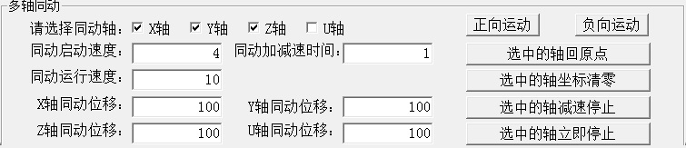

多轴同动设置选项框内，可以多个选择需要点动的轴：X轴和Y轴和Z轴。在下面的输入框内输入参数：同动启动速度、同动加减速度、同动运动速度、X轴同动位移、Y轴同动位移、Z轴同动位移。然后点击右侧的控制按钮，就可以控制所选择的X轴和Z轴同时运动。

1.3辅助功能
1.3.1轴限位、原点、使能，出错状态
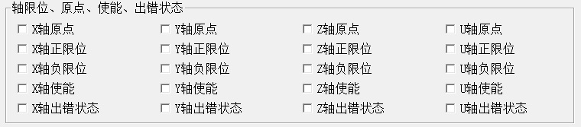
启动某轴或多个轴后，对应轴的使能会被勾选；当达到特定光电开关位置时，原点/正限位/负限位。到达正/负限位时，运动会停止。
1.3.2扩展输入IO状态
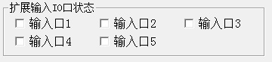
1.3.3扩展输出IO状态
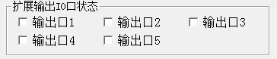
1.3.4系统设置
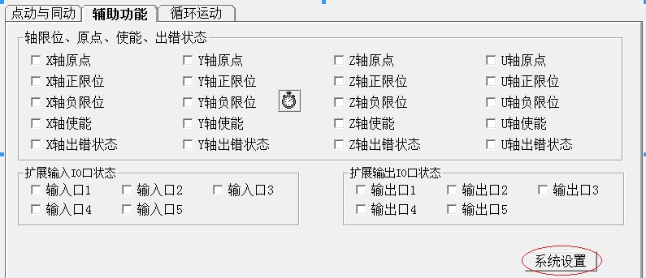
选择右下角的系统设置按钮，弹出下图的对话框。

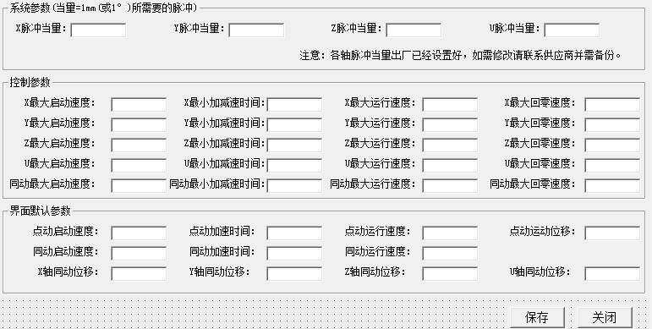
此次脉冲当量为X轴640，Y轴1280，Z轴1280。
1.4特殊运动
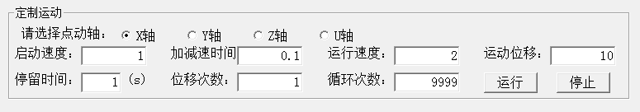
运动位移：两点循环往复运动的相对距离。
循环次数：从0到10再从10到0为一次循环。
位移次数：以从0到10的运动过程说明，图中的位移次数2次即先从0到5，再从5到10。从10到0也是如此。所以单次位移为运动位移/位移次数。
停留时间：每次运动完（运动位移/位移次数）后停留的时间。

